vzl  CENTRO PER LA FAMIGLIA  ISTITUTO  “LA CASA DI VARESE”  ONLUS | Politica della qualità  MO 02.A.A | 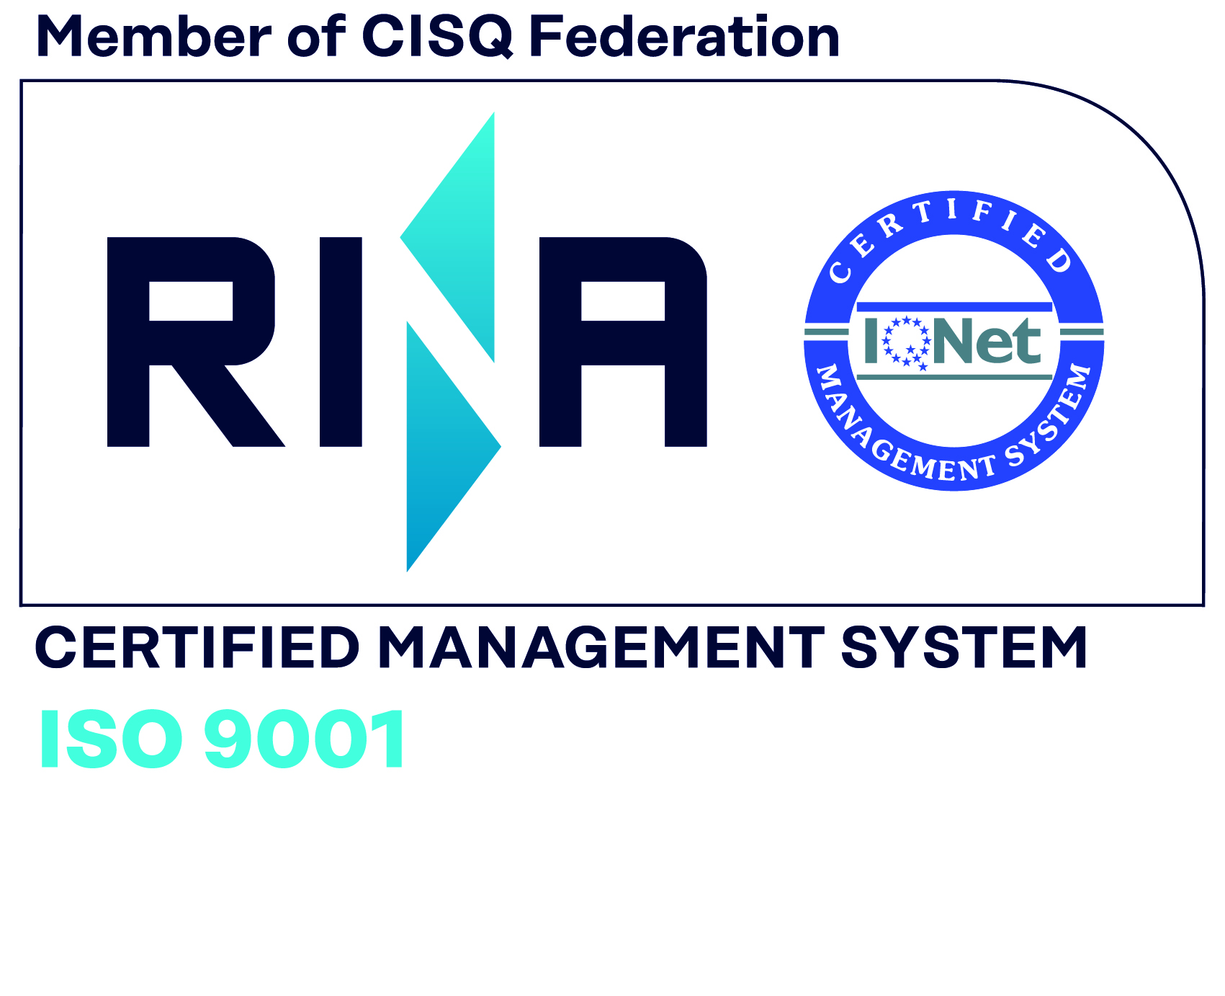
Rev.1del 19/02/2014
Politica della qualità

La Fondazione Centro per la Famiglia Istituto “La Casa di Varese” ONLUS, è stata costituita come trasformazione della precedente associazione di volontariato, avente gli stessi scopi, sempre come espressione della chiesa decanale di Varese.
Il consultorio, declinazione operativa della fondazione, per effetto del relativo decreto, opera in tale nuova veste associativa.
Le finalità permangono esclusivamente quelle del sostegno, assistenza, prevenzione alla famiglia allo coppia, alla persona; della solidarietà nei settori dell’assistenza sociale, socio sanitaria, sanitaria a favore di soggetti svantaggiati. Le prestazioni sono effettuate in regime di accreditamento con la Regione Lombardia.
I macro obiettivi che il consultorio intende perseguire sono rappresentanti dal continuo miglioramento dell’organizzazione interna, dallo sviluppo delle competenze, della selezione di operatori qualificati ed esperti, dal continuo aggiornamento di contenuti e metodologie, dal rispetto dei requisiti per l’accreditamento richiesti dalla Regione Lombardia.
Risulta permanente l’impiego finalizzato al rispetto dei requisiti previsti dalla nuova norma ISO 9001/2015, relativa al sistema qualità.

